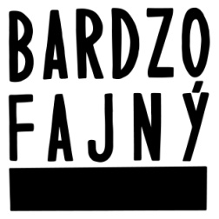

Bardzo fajný festival 2016

1. – 4. 12. 2016

Bio Oko, Bar Cobra

Uwaga, Bardzo fajný festival polského filmu a kultury slaví tři roky a roste! Letos bude v Biu Oko znít polština ne dva, ale celkem čtyři prosincové dny. Od čtvrtka 1. do neděle 4. prosince se můžete těšit na vybrané svěží celovečerní kousky z nejnovější polské filmové produkce, sobotní program pro rodiny s dětmi s pejskem Rexíkem, nedělní lahodný polský filmový brunch a v noci Dj set mladé polské dýdžejky Morgiany v nedalekém baru Cobra. Filmové zážitky, které pro vás od srdce připravuje už třetím rokem spolek Popular, budete moci zapít polskými drinky a zajíst těmi nejvybranějšími polskými delikatesami.

Organizátorem akce je spolek Popular, který se od roku 2013 věnuje popularizaci polské kultury v ČR. Letošní festival je už sedmou akcí v produkci spolku. Na jaro 2017 připravuje jednodenní tematický Bardzo fajný večer, na podzim 2017 opět vícedenní filmový festival.

Za přípravu skvělých delikates děkujeme Polskému stolu & Nicole Lypinské.

Za stálou podporu děkujeme Polskému institutu, Ministerstvu kultury ČR, Magistrátu hl. města Prahy, MČ Praha 7 a Nadaci život umělce.

FB: www.facebook.com/bardzofajnyfestival
web: www.bardzofajny.cz

Kontakt – média
Tereza Plavecká, tereza.plavecka@gmail.com , 777105961

